Modèle relationnel :

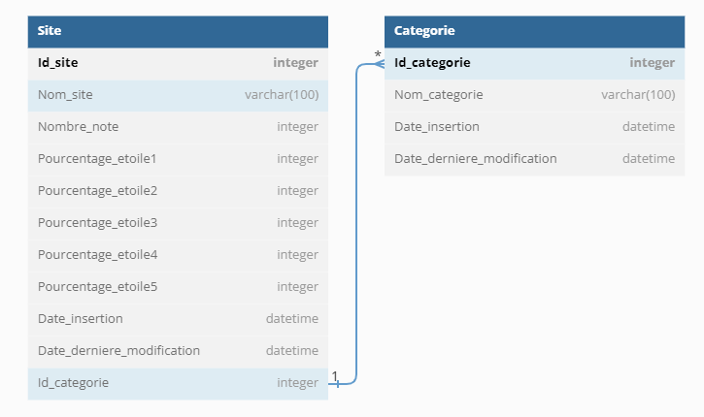

Le schéma possède deux tables qui seront remplies par nos données issues du scrapping.

Concernant les cardinalités, un site appartient à une catégorie (1,1) alors qu’une catégorie peut appartenir à plusieurs sites (1,n)

Nous n’avons pas séparé les notes de la table Site car nous avons pensé que cela ne faisait pas de sens.

Effectivement, si on faisait une table Notation (par exemple), on aurait presque à chaque fois des relations 1,1. Cela s’explique car ce qui identifierait de manière unique la table serait l’ensemble des champs (nombre + pourcent) et on aurait très peu de cas où les pourcentages et le nombre de note seraient les mêmes pour 2 sites.

Tableaux récapitulatifs :

**Table Site**

|  |  |  |
| --- | --- | --- |
| Nom | Type | Description |
| Id_site | Integer | Clé en auto incrément et primaire de la table |
| Nom_site | Varchar(100) | Correspond au nom du site |
| Nombre_vote_site | Integer | Le nombre de vote |
| Pourcentage_etoile1_site | Integer | Le % d’étoile à 1 |
| Pourcentage_etoile2_site | Integer | Le % d’étoile à 2 |
| Pourcentage_etoile3_site | Integer | Le % d’étoile à 3 |
| Pourcentage_etoile4_site | Integer | Le % d’étoile à 4 |
| Pourcentage_etoile5_site | Integer | Le % d’étoile à 5 |
| Date_insertion_site | Datetime | Date d’insertion de la ligne |
| Date_derniere_modification_site | Datetime | Date de dernière modification de la ligne |
| Id_categorie | Integer | FK faisant référence à l’id de la table CATEGORIE |

CREATE TABLE SITE

(

Id_site integer NOT NULL,

Nom_site varchar(100) NOT NULL,

Nombre_note integer,

Pourcentage_etoile1 integer,

Pourcentage_etoile2 integer,

Pourcentage_etoile3 integer,

Pourcentage_etoile4 integer,

Pourcentage_etoile5 integer,

Date_insertion datetime,

Date_derniere_modification datetime,

Id_categorie integer,

PRIMARY KEY (Id_site),

CONSTRAINT FK_Categorie_Site FOREIGN KEY (Id_categorie) REFERENCES CATEGORIE(Id_categorie)

);

**Table Categorie**

|  |  |  |
| --- | --- | --- |
| Nom | Type | Description |
| Id_categorie | Integer | Clé en auto incrément et primaire de la table |
| Nom_categorie | Varchar(100) | Correspond au nom du site |
| Date_insertion_categorie | Datetime | Date d’insertion de la ligne |
| Date_derniere_modification_categorie | Datetime | Date de dernière modification de la ligne |

CREATE TABLE CATEGORIE

(

Id_categorie integer NOT NULL,

Nom_categorie varchar(100) NOT NULL,

Date_insertion datetime,

Date_derniere_modification datetime,

PRIMARY KEY(Id_categorie)

);